PROJETO DE LEI Nº DE 2011

“INSTITUI A CAMPANHA PERMANENTE NO MUNICÍPIO DE MOGI MIRIM SOBRE ORIENTAÇÃO PARA PREVENÇÃO DE QUEIMADAS URBANAS, E DÁ OUTRAS PROVIDÊNCIAS”

A CÂMARA MUNICIPAL DE MOGI MIRIM APROVA:

Art. 1º Fica instituída a Campanha Permanente no Município de Mogi Mirim sobre orientação para prevenção de “QUEIMADAS URBANAS”.

Parágrafo único. A Campanha de que se trata o Art. 1° refere-se a divulgação através da rede de Ensino Municipal e Estadual, creches, informativos e site da Prefeitura Municipal.

Art. 2º O Poder Executivo regulamentará a presente Lei, no que couber, no prazo de 90 (noventa) dias, a contar da sua publicação.

Art. 3º As despesas decorrentes da execução da presente Lei, correrão por conta das verbas próprias do orçamento, suplementadas se necessário.

Art. 4° Esta Lei entra em vigor na data de sua publicação, revogam-se as disposições em, contrário.

Sala das Sessões “Vereador Santo Róttoli”, em 19 de Agosto de 2011.

VEREADOR LUIS ROBERTO TAVARES

JUSTIFICATIVA

Uma queimada fora de controle transforma-se em incêndio florestal, atingindo o patrimônio público e privado como cercas, linhas de transmissão de energia e telefonia, casas, indústrias, galpões.
O fogo afeta diretamente a físico-química e a biologia dos solos; deteriora a qualidade do ar; causa acidentes nas estradas por falta de visibilidade; reduz a biodiversidade eliminando espécies da fauna e da flora; prejudica a saúde humana; altera a química da atmosfera; influi negativamente nas mudanças globais tanto no efeito estufa, quanto na destruição da camada de ozônio.

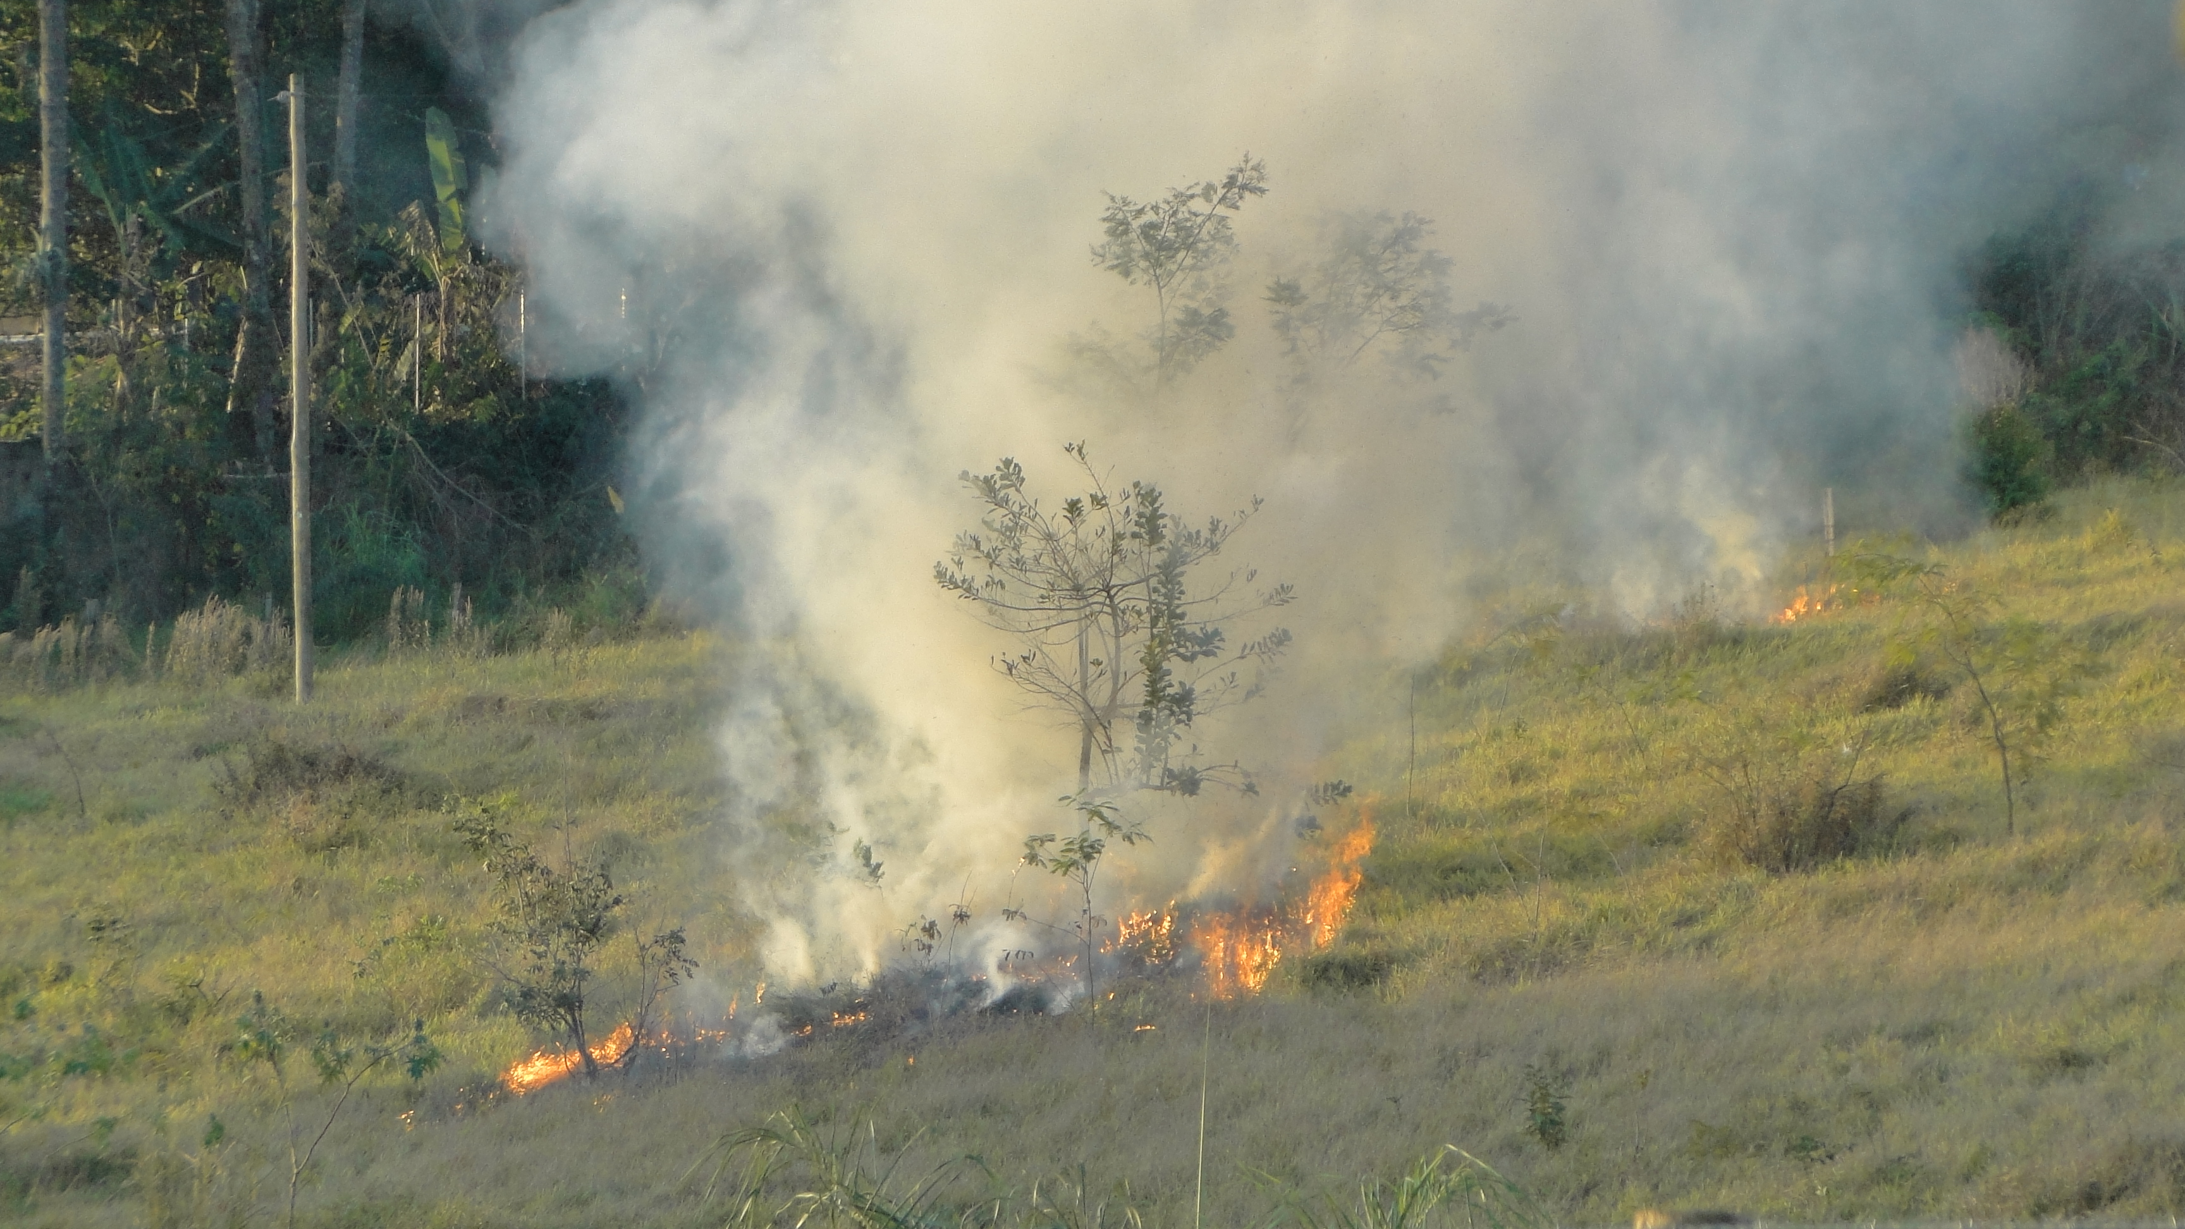

VEREADOR LUIS ROBERTO TAVARES

